Zwierzęta zimą

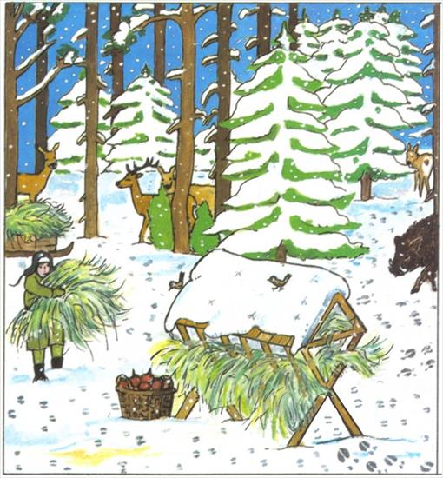

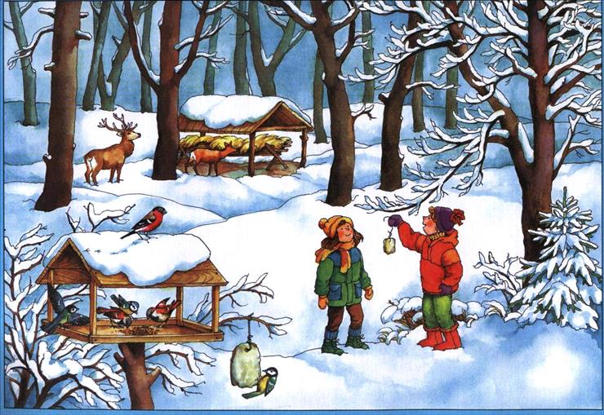

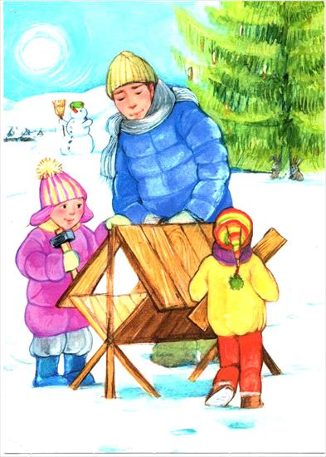

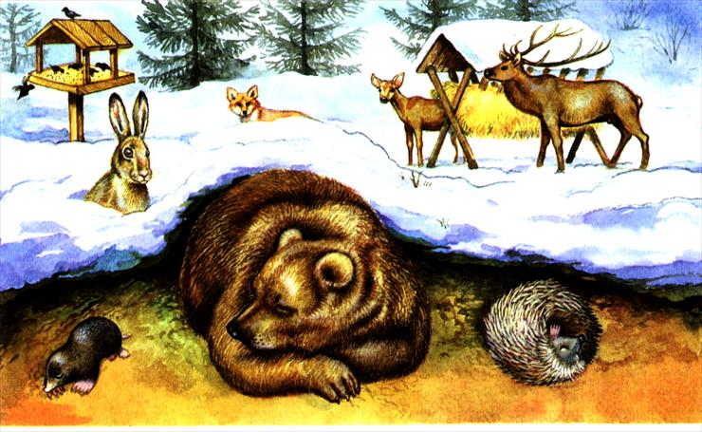

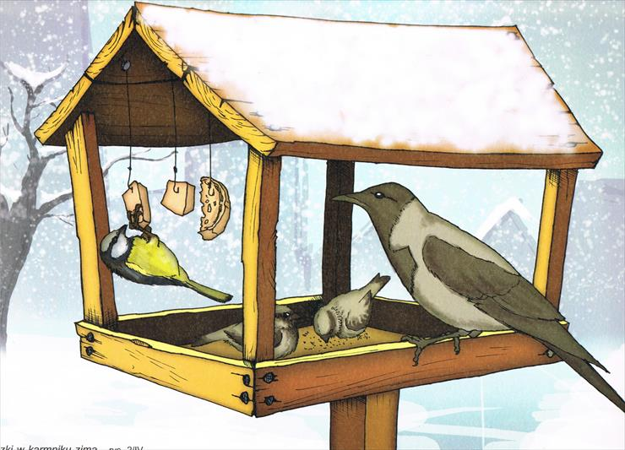

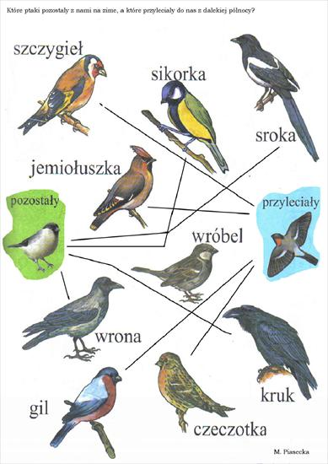

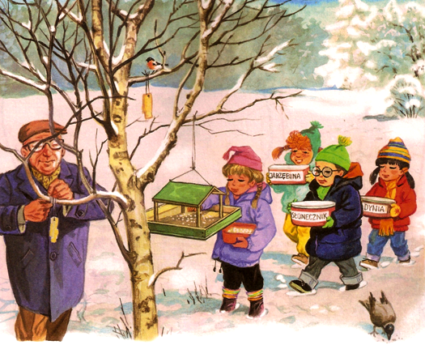

Źródło ilustracji: [http://chomikuj.pl/elka745/Dokumenty/Dokarmianie+zwierz*c4*85t*2c+zwierz*c4*99ta+zim*c4*85](http://chomikuj.pl/elka745/Dokumenty/Dokarmianie+zwierz*c4*85t*2c+zwierz*c4*99ta+zim*c4*85)